文本何时有助于时间序列预测
——多领域严格时点反事实检验与安全回退
SafeFAME-TS 人工智能课程设计 · 书面中期进展报告（第10周）

课程名称 人工智能
作业性质 个人课程设计
姓名学号 朱梓轩 2025112332
提交日期 ____________________

中期结论摘要
本报告按第10周计划节点组织，后续复核材料显示已完成数据审计、时间顺序修复、严格时点文本索引、五类数值专家、冻结文本表征、语义与频率残差候选、反事实置换检验和外部数值基准。主实验覆盖六个 Time-MMD 领域与三个预测跨度，共18项任务；测试期共有2764个预测起点。中期检查发现，早期直接拼接或宽松门控容易产生负迁移，因此已将最终协议修订为验证期双分段选择与证据不足回退。
本报告保留开发失败与阶段风险，按第10周书面检查节点组织；其中测试期区间汇总为后续复核补记，不声称所有补记均在第10周前完成，也不用于修改冻结门槛。个人课程设计无需PPT、无需课堂汇报。
历史v2记录中，六领域数值审计与时点语料已冻结，14281 条去重事实完成索引；数值专家池与文本候选训练跑通，36 条候选路径中 6 条通过分段稳定性，但无一达到 Bonferroni 后 p≤0.025，系统按冻结规则全部回退数值专家。

目录
中期结论摘要 2
1 课题与技术路线 4
1.1 近期研究对照与阶段取舍 4
阶段完成度 4
2 已完成的数据工作 5
3 已完成的模型与实现 6
3.1 数值专家 6
3.2 文本候选 6
3.3 工程复现 7
4 阶段实验发现 7
5 协议修订与冻结 8
6 后续计划与风险 9
审查后修订补记 10
扩展实验完成后的补记 10
审查后对照实验与结果补记 10
参考文献 11

1 课题与技术路线
研究目标保持不变：检验外部事实文本在严格时点约束下是否为多领域时间序列提供可泛化的增量信息，并在证据不足时自动退回验证期选定的数值预测器。项目规模包括六领域18项多模态任务、ETTh1与ETTh2六项长跨度数值任务、四类输入扰动以及完整原型。（见图1）（见表1）数据依据Time-MMD[1]；数值基线参考PatchTST与DLinear[2-3]；周期与变量建模背景见[4-8]；语言表征与融合参考[9-14]，块重采样依据[15]。
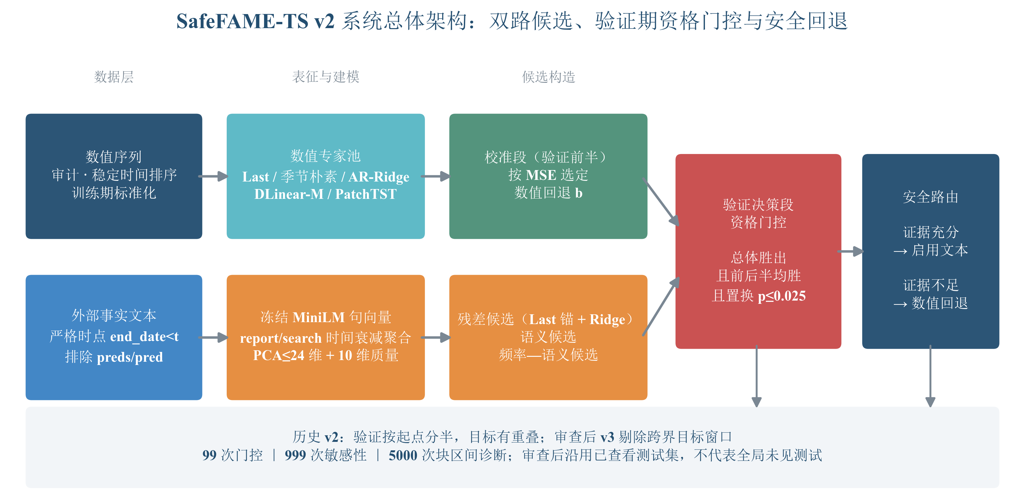
图 1 SafeFAME-TS v2 系统总体技术路线
图1从左到右对应实际执行顺序：数值和文本先按预测时点形成样本，数值专家与两条文本残差候选分别训练，验证期门控只在满足总体、分段和错位检验条件时启用文本，否则输出数值回退。该流程把文本融合转化为可审计的路径选择，而不是默认融合。

1.1 近期研究对照与阶段取舍
截至第10周，多模态时序研究已出现三类更强结构：TimeCMA与CALF进行跨模态对齐[12,17]，DualSG以数值流承担精确预测并让语义流做修正[16]，T3Time与SpecTF在时域和频域融合文本[13-14]。TiMi、TimeXL和Aurora进一步引入混合专家路由、解释闭环和跨域预训练[18-20]。这些工作说明文本建模正在从简单拼接转向条件化使用，但也增加了模型容量和归因难度。
本项目在课程设计规模内选择轻量而可证伪的路线：冻结文本编码器，用Ridge残差头隔离增量，并要求对齐文本胜过错位文本后才允许启用。Tan等对语言模型时序价值的审慎评估[21]也支持保留强数值基线和反事实对照。现实上，这种门控适合能源、交通、农业和安全等误启用代价较高的预测流程：文本证据不足时系统仍能给出已有数值模型结果，并保留启用理由供复核。

阶段完成度
表 1 第10周任务完成情况
模块 | 状态 | 形成文件 | 主要检查
数据审计 | 完成 | 审计CSV JSON | 日期顺序 缺失 重复 单位
时点文本索引 | 完成 | 语料与样本索引 | fact可得时间严格早于起点
数值基线 | 完成 | 预测明细与训练日志 | 简单基线 深度模型 三种子
文本候选 | 完成 | 语义缓存与置换结果 | 对齐文本不使用preds
最终选择协议 | 已冻结 | protocol.json | 用途分离；历史校准与决策目标有重叠
报告与原型 | 进行中 | 图表与网页原型 | 一致性 可复现 无PPT

表1显示第10周已经完成数据、文本索引、数值基线和候选实现，真正冻结的是选择协议；报告与原型仍在整理。这里的“完成”指已有可检查文件和自检记录，不代表最终测试、扩展滚动回测或审查后归因分析在第10周已经完成。

2 已完成的数据工作
表 2 六领域数值数据审计
领域 | 行数 | 数值列 | 起始 | 结束 | 重排数 | OT缺失
Agriculture | 532 | 3 | 1980-01 | 2024-04 | 0 | 0
Climate | 1272 | 8 | 2000-01 | 2024-05 | 1272 | 0
Economy | 447 | 3 | 1987-01 | 2024-03 | 447 | 0
Energy | 1622 | 9 | 1993-04 | 2024-04 | 0 | 0
Security | 309 | 1 | 1998-09 | 2024-05 | 0 | 0
Traffic | 651 | 1 | 1970-01 | 2024-03 | 0 | 0

原始文件未被覆盖。Climate 的1272行全部因倒序而重排，Economy 的447行全部改变原行位置；如果直接按CSV顺序划分，会把未来样本置于训练段。所有模型统一调用时间排序函数。Health_AFR、Health_US、Environment 和 SocialGood 在数据审计中保留，但因目标缺失、重复日期、日频算力或文本质量问题未进入主实验。（见表2）
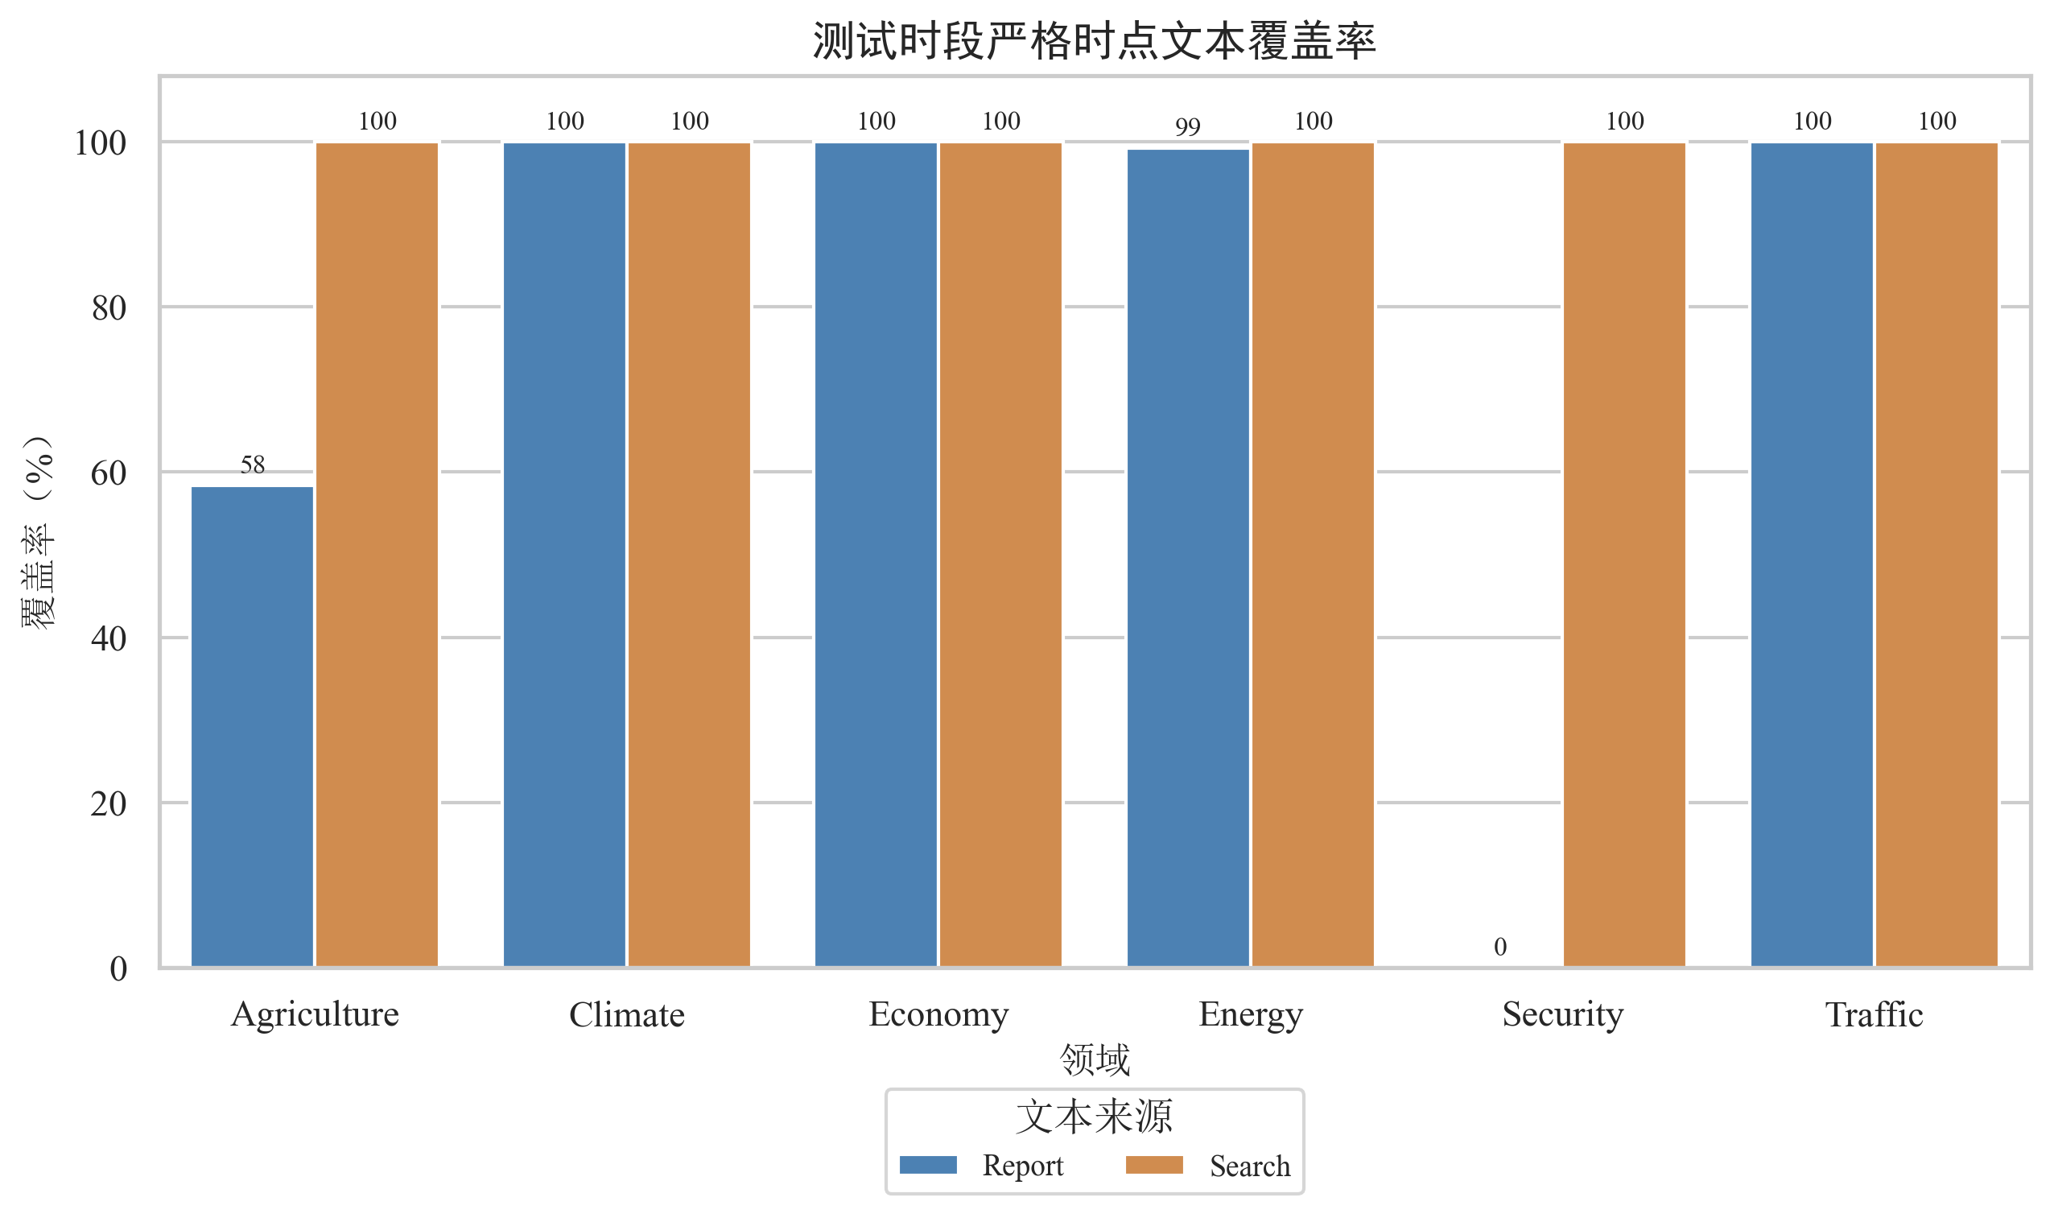
图 2 严格时点约束下的文本覆盖
去重后语料共14281条事实。每个样本最多选择报告和搜索各32条，使用预测起点前的事实结束时间构造索引。end_date 只是 Time-MMD 提供的区间终点，因此本文只把它称为可得时间代理，不推断其等于真实发布日期。（见图2）

3 已完成的模型与实现

3.1 数值专家
数值专家池包括 Last、SeasonalNaive、AR-Ridge、DLinear-M 和 PatchTST。DLinear 与 PatchTST 采用2026、2027、2028三个随机种子；早停轮数由校准段确定，冻结后在训练加验证数据上按同轮数重训。

3.2 文本候选
文本由冻结 all-MiniLM-L6-v2 编码，报告与搜索分别以指数时间衰减聚合。两路各384维向量拼接为768维原始语义输入，在资格判定阶段仅用训练期数据拟合PCA；冻结后在训练加验证段重拟合。语义残差候选使用数值窗口、降维语义向量与覆盖质量特征；频率残差候选额外加入频率统计及其与语义主成分的乘积。两个候选均以 Last 为残差锚点，并用 Ridge 控制容量。由于最终比较对象可能是其他数值专家，后续增加纯数值残差消融对照，避免把结构差异误写成文本贡献。
${\overset{\sim }{x}}_{t}=\frac{x_{t}-μ_{train}}{σ_{train}}$ （1）
式（1）按训练集均值与标准差对每个时刻做 z-score 标准化；验证段与测试段沿用同一组 μ、σ，既保证跨段可比，又杜绝测试期统计量泄漏。
协议口径：99次逐行文本/质量特征错位置换用于主冻结资格门控；999次循环移位为外部审查后敏感性分析，不改变冻结路由；5000次移动块Bootstrap只用于测试期损失差区间诊断，不参与模型选择。本项目为个人课程设计，无需PPT，也无需课堂汇报。

3.3 工程复现
- 数据、代码、输出、图表、报告分目录保存；
- 所有随机过程固定种子；
- 开发基线和ETT保存预测或逐起点误差；v2保存逐任务指标与门控审计，未持久化逐起点预测；
- 核心脚本包含最小自检；
- 单次运行内先选择后评估；不代表跨开发阶段测试始终未见；
- 所有正式图表由结果CSV自动生成。

4 阶段实验发现
开发性实验表明，文本增益对领域和跨度高度敏感。早期直接融合路径在若干任务上优于数值基线，却在经济和安全任务产生明显负迁移；频率全分支也没有稳定胜过无频率版本。这一结果否定了“加入文本或频率模块必然更好”的初始直觉。
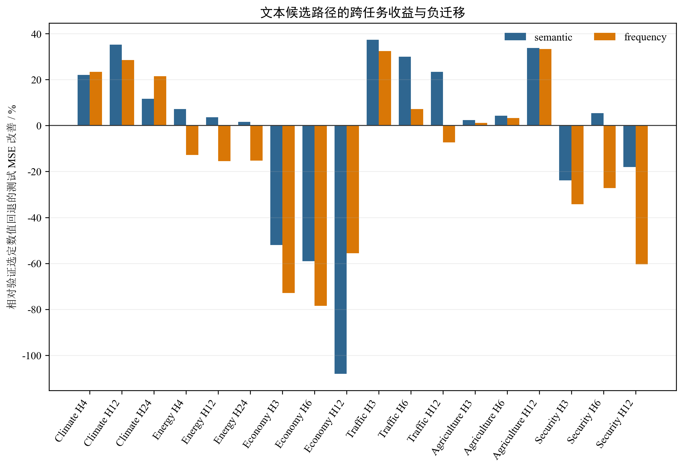
图 3 冻结候选的跨任务点估计收益与负迁移
按历史v2冻结实现，语义候选在13/18项任务上取得更低测试MSE，但相对于数值回退的移动块 Bootstrap 只有3项95%区间完全大于零，同时有4项区间完全小于零。这里比较的是完整候选路径与回退专家，不等同于纯文本效应；该测试期汇总只用于说明风险，不用于返回修改门槛。（见图3）
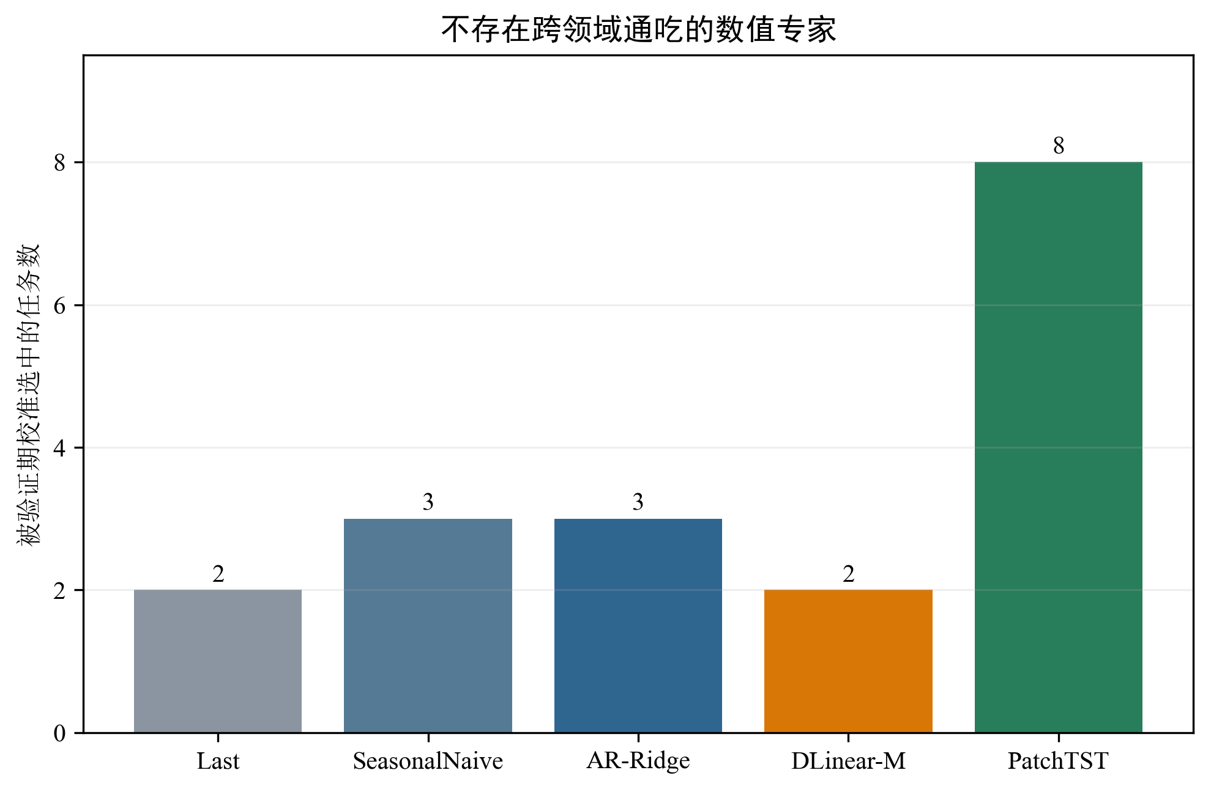
图 4 各类数值专家在验证期校准中的入选次数
PatchTST 在8项任务成为回退专家，但 Last、季节朴素、AR-Ridge 和 DLinear-M 仍分别在不同领域胜出，说明不能按模型知名度预设统一骨干。（见图4）

5 协议修订与冻结
针对开发阶段暴露的数据泄漏和选择偏差风险，最终协议做出四项修订：第一，验证期一分为二，前半校准、后半资格判定；第二，数值回退只能由校准段选择；第三，文本资格同时要求总体胜出、决策段前后两半均胜出和置换检验 p≤0.025；第四，测试不确定性使用5000次移动块 Bootstrap，而非把重叠窗口视作独立样本。（见表3）
表 3 冻结后的数据隔离规则
数据段 | 比例 | 允许用途 | 禁止用途
训练 | 70% | 拟合模型与PCA | 查看未来验证和测试目标
校准 | 约5% | 选数值专家 正则系数 早停轮数 | 判定文本资格
路径决策 | 约5% | 资格门槛与置换检验 | 再次调参
测试 | 20% | 本次路由确定后的评估与区间诊断 | 模型或门槛选择

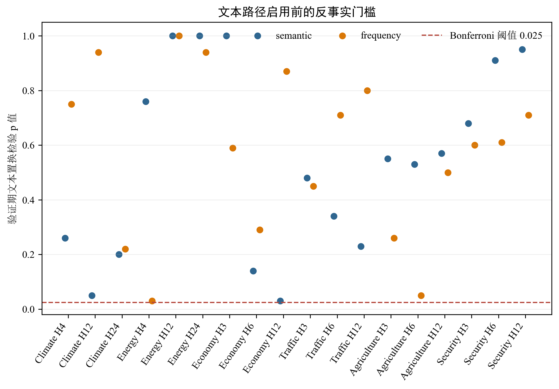
图 5 文本路径启用前的置换检验门槛
36条候选路径中，6条通过分段稳定性，但没有一条通过 Bonferroni 后的 p≤0.025 门槛。因此若按冻结协议执行，当前18项任务均应回退；这是历史运行按设定条件回退的结果；不构成全局未见测试下的安全保证。（见图5）

6 后续计划与风险
表 4 第10周以后工作安排
工作 | 输出 | 完成判据
冻结协议一次性汇总 | 18任务结果与资格审计 | 结果与protocol.json一致
移动块不确定性 | 配对损失95%区间 | 逐任务5000次重采样
ETT外部与扰动 | 6项数值任务 4类扰动 | 三随机种子和重复实验
报告与支撑材料 | DOCX 代码 数据清单；PDF定稿后生成 | 数字 图表 代码一致
原型与最终审稿 | 交互网站 检查报告 哈希 | 无夸大 无缺页 可复算

剩余最大风险是验证期样本较少导致路径选择功效不足，以及 end_date 不能证明真实可得时间。最终报告将补充决策起点数、非重叠块数、近似最小可检测效应、循环移位置换和纯数值残差消融对照，并把“未放行文本”解释为当前数据与门槛下的结论，而非证明文本永远无效。（见表4）

审查后修订补记
版本说明：原始v2按预测起点分半，校准与决策目标存在重叠；本报告保留其历史结果。审查后v3剔除跨界窗口并统一Ridge求解器，18项任务仍全部数值回退。修订使用已查看过的测试集，是事后方法纠错，不是新增未见测试或事前预注册。 本补记不虚构第4周或第10周已经完成这些重跑。
修订规则以目标时间而非仅预测起点隔离校准和决策，任一决策半段无样本即拒绝启用；99次逐行错位属于主门控，999次循环移位和5000次移动块Bootstrap只作诊断。新运行共571个校准、586个决策和2764个测试起点；99次有2条达阈值但完整门槛均未通过，999次有1条达阈值。语义点改善12/18、区间3正2负，频率点改善8/18。此前13/18、3正4负及999次0通过均仅指历史v2。
已统一修订分析求解器，固定编码器版本和线程，保存预测、零分布、选择记录、日志与权重。原始数据和历史结果不覆盖，最终报告第9.4节及docs/20记录差异。低统计功效、漂移、Last锚点不对称与发布时间代理仍是限制；纯数值残差消融仅保持模型家族和调参范围一致，不构成因果识别或严格等参数实验。

扩展实验完成后的补记
本节在扩大实验完成后补充，用于与最终报告保持一致，不表示第4周或第10周当时已完成全部扩展实验。扩展v4完成9个领域、10组序列的40项任务与120次滚动评估，使用5个随机种子。完整门控实际启用文本10次，数值回退110次；启用后测试点改善8次、变差2次。历史v2/v3的18项全部回退结论保留，但不能外推到这一扩大后的协议。
v4将每组序列设为4个跨度。三折训练/校准/决策/测试末端比例分别为40/50/70/80%、50/60/80/90%、60/70/90/100%，逐段剔除目标跨界窗口；三折测试目标区间不重叠，后折使用当时已观测历史。数值专家、残差候选、正则范围和早停设置沿用原框架。主门控改为999次逐行联合错位，另做999次循环移位敏感性，二者同为999但用途不同；历史v2/v3主门控仍为99次。5000次移动块Bootstrap始终只用于测试诊断。
扩展语义候选在55/120次测试中点改善，区间22正34负；频率候选在42/120次点改善。决策块中位数为10.0，93/120次达到8块参考值。原始记录未覆盖，全部结果、源代码和核验记录在outputs/safefame_v4，正式方法与结果见最终报告第9.5节。
此次扩展是在已有历史数据上预先固定运行配置后开展的滚动回测，不是新增未来时间段的独立确认。Time-MMD上游快照未更新；Health_US与Health_AFR是同一健康领域的两组序列。不同跨度和滚动折共享历史，120次评估不等于120个独立数据集；0.025只对应单个任务—折内两候选的校正，不声称控制全部240条候选的错误率。未知目标窗口排除后，区间块按剩余起点顺序构造，跨缺口不等于连续日历块。发布时间代理、低功效和非因果解释边界继续适用。

审查后对照实验与结果补记
以下补记形成于扩展v4后的代码—结果审计，不冒充第10周已完成内容。表5汇总四组对照；审计保留120项主实验和10次冻结路由，检验原对照能否支持文本归因。
表 5 审查后启用路线归因对照
对照问题 | 点改善 | 区间正 | 区间负
回退锚定完整特征 对 实际回退 | 6/10 | 6/10 | 1/10
完整特征 对 等维纯数值 | 9/10 | 6/10 | 0/10
语义特征 对 纯数值 | 7/10 | 4/10 | 0/10
质量特征 对 纯数值 | 9/10 | 4/10 | 0/10
原`matched_*`结果现统一解释为纯数值残差消融；等维对照只匹配设计宽度，不保证相同有效秩。唯一频率启用路线重新拟合置换交互尺度后，逐行p由0.021升至0.085；240条p值事后Holm校正无一达到0.05，BH校正有22条达到0.05。以上均不回写冻结门控。
若事后同时要求测试点改善、冻结区间为正、循环移位通过、回退锚定区间为正且等维对照区间为正，仅Agriculture H6 F1语义路线满足。该联合条件是在查看结果后定义，只用于说明证据强弱，不能称为预注册判据或因果确认。

参考文献
[1] Liu H, Xu S, Zhao Z, et al. Time-MMD: Multi-Domain Multimodal Dataset for Time Series Analysis. Advances in Neural Information Processing Systems, Datasets and Benchmarks Track, 2024. DOI: 10.52202/079017-2476.
[2] Nie Y, Nguyen N H, Sinthong P, Kalagnanam J. A Time Series is Worth 64 Words: Long-term Forecasting with Transformers. International Conference on Learning Representations, 2023.
[3] Zeng A, Chen M, Zhang L, Xu Q. Are Transformers Effective for Time Series Forecasting? Proceedings of the AAAI Conference on Artificial Intelligence, 2023, 37(9):11121-11128. DOI: 10.1609/aaai.v37i9.26317.
[4] Wu H, Hu T, Liu Y, et al. TimesNet: Temporal 2D-Variation Modeling for General Time Series Analysis. International Conference on Learning Representations, 2023.
[5] Zhang Y, Yan J. Crossformer: Transformer Utilizing Cross-Dimension Dependency for Multivariate Time Series Forecasting. International Conference on Learning Representations, 2023.
[6] Zhou T, Ma Z, Wen Q, et al. FEDformer: Frequency Enhanced Decomposed Transformer for Long-term Series Forecasting. Proceedings of the 39th International Conference on Machine Learning, PMLR 162:27268-27286, 2022.
[7] Liu Y, Hu T, Zhang H, et al. iTransformer: Inverted Transformers Are Effective for Time Series Forecasting. International Conference on Learning Representations, 2024.
[8] Wang Y, Wu H, Dong J, et al. TimeXer: Empowering Transformers for Time Series Forecasting with Exogenous Variables. Advances in Neural Information Processing Systems, 2024. DOI: 10.52202/079017-0015.
[9] Jin M, Wang S, Ma L, et al. Time-LLM: Time Series Forecasting by Reprogramming Large Language Models. International Conference on Learning Representations, 2024.
[10] Reimers N, Gurevych I. Sentence-BERT: Sentence Embeddings using Siamese BERT-Networks. EMNLP-IJCNLP, 2019:3982-3992. DOI: 10.18653/v1/D19-1410.
[11] Wang W, Wei F, Dong L, et al. MiniLM: Deep Self-Attention Distillation for Task-Agnostic Compression of Pre-Trained Transformers. Advances in Neural Information Processing Systems, 2020.
[12] Liu C, Xu Q, Miao H, et al. TimeCMA: Towards LLM-Empowered Multivariate Time Series Forecasting via Cross-Modality Alignment. Proceedings of the AAAI Conference on Artificial Intelligence, 2025, 39(18):18780-18788. DOI: 10.1609/aaai.v39i18.34067.
[13] Chowdhury A M, Akter R, Arib S H. T3Time: Tri-Modal Time Series Forecasting via Adaptive Multi-Head Alignment and Residual Fusion. Proceedings of the AAAI Conference on Artificial Intelligence, 2026, 40(25):20597-20605. DOI: 10.1609/aaai.v40i25.39196.
[14] Nguyen H H, Nguyen M H, Nguyen D, Le H. Spectral Text Fusion: A Frequency-Aware Approach to Multimodal Time-Series Forecasting. arXiv preprint arXiv:2602.01588, 2026.
[15] Künsch H R. The Jackknife and the Bootstrap for General Stationary Observations. The Annals of Statistics, 1989, 17(3):1217-1241. DOI: 10.1214/aos/1176347265.
[16] Ding K, Fan F, Wang Y, et al. DualSG: A Dual-Stream Explicit Semantic-Guided Multivariate Time Series Forecasting Framework. Proceedings of the 33rd ACM International Conference on Multimedia, 2025:508-517. DOI: 10.1145/3746027.3755458.
[17] Liu P, Guo H, Dai T, et al. CALF: Aligning LLMs for Time Series Forecasting via Cross-modal Fine-Tuning. Proceedings of the AAAI Conference on Artificial Intelligence, 2025, 39(18):18915-18923. DOI: 10.1609/aaai.v39i18.34082.
[18] Lin J, Wang Y, Luo H, Wang J, Pei Z. TiMi: Empower Time Series Transformers with Multimodal Mixture of Experts. arXiv preprint arXiv:2602.21693, 2026.
[19] Jiang Y, Yu W, Lee G, et al. TimeXL: Explainable Multi-modal Time Series Prediction with LLM-in-the-Loop. Advances in Neural Information Processing Systems, 2025, 38.
[20] Wu X, Jin J, Qiu W, et al. Aurora: Towards Universal Generative Multimodal Time Series Forecasting. International Conference on Learning Representations, 2026.
[21] Tan M, Merrill M A, Gupta V, Althoff T, Hartvigsen T. Are Language Models Actually Useful for Time Series Forecasting? Advances in Neural Information Processing Systems, 2024, 37.

